药品备案采购企业报价/解密

用户操作手册

系统登录
1、在浏览器中输入网址“http://jsggzy.jszwfw.gov.cn/”，进入全国公共资源交易平台（江苏省）江苏省公共资源交易中心网站。
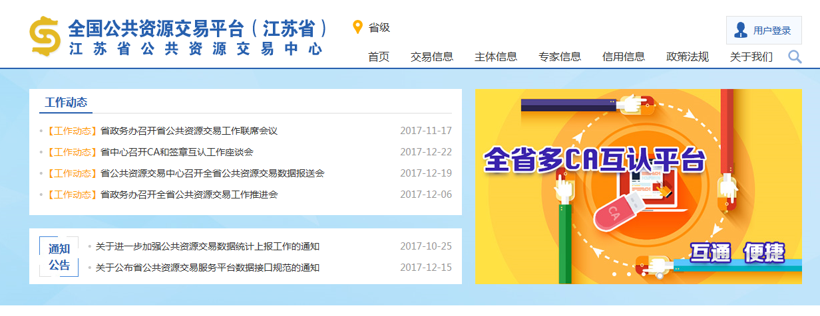
2、点击全国公共资源交易平台（江苏省）网站上【药品耗材采购】，进入药品耗材采购页面。
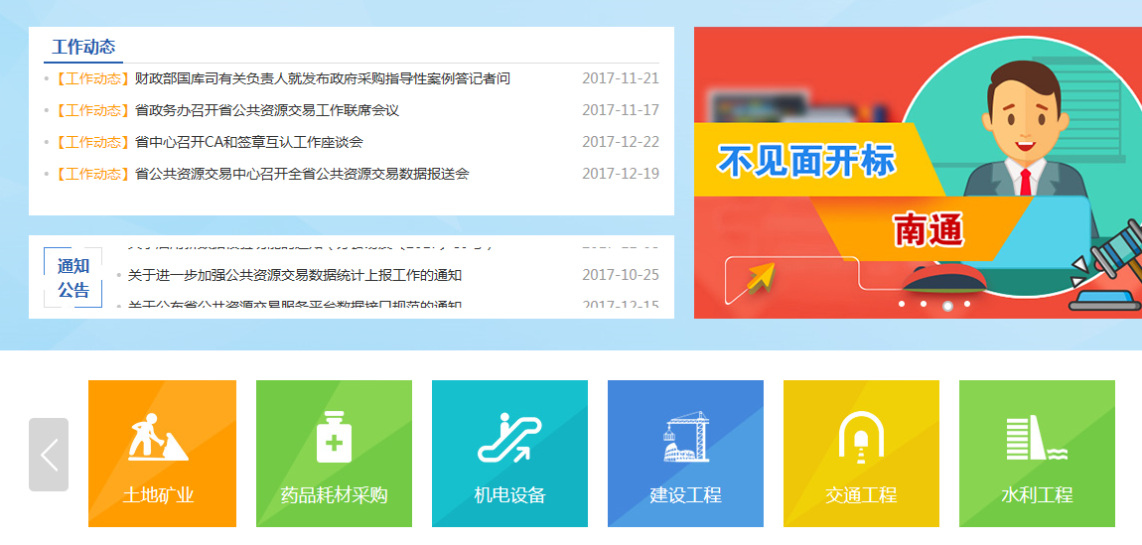
3、点击主菜单【辅助系统】下子菜单【备案采购】按钮，进入江苏省药品备案采购系统首页。
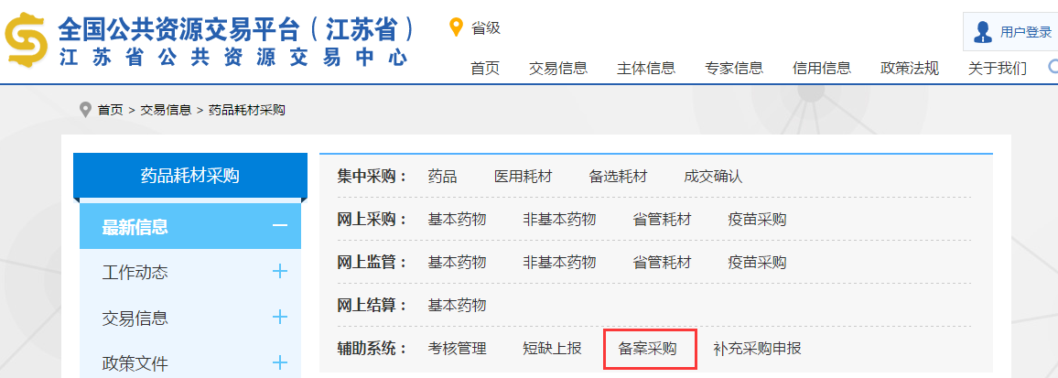
4、在江苏省药品备案采购系统首页，第一次操作的企业需要点击【企业KEY激活】，将领取的帐号与KEY进行绑定操作(注：用户名末尾是00的为主帐号，需要绑定带公章的KEY)。绑定成功后，点击企业端的【CA登录】按钮，进入系统。
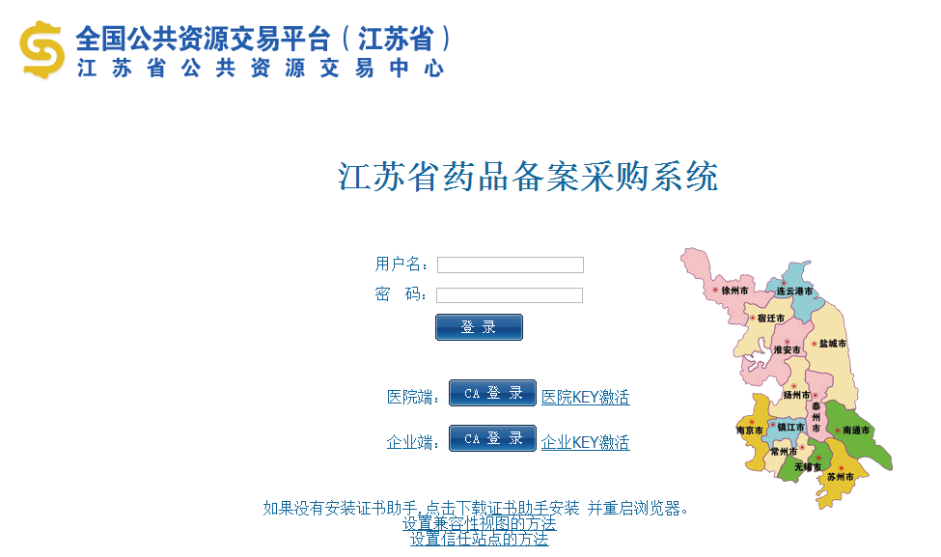

报价操作
1.选择主菜单【备案报价】，点击【报价/解密】子菜单，进入【项目】页面。
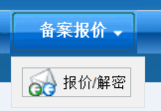
2. 在【项目】页面，点击【报价】按钮，进入【产品报价】页面。
注：【报价】按钮只有在系统规定的时间段内出现，即报价开始时间至报价结束时间。
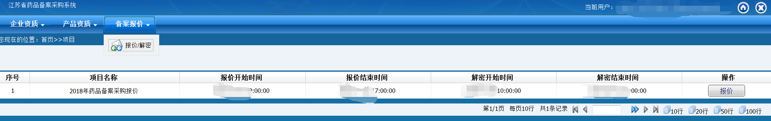
3. 在【产品报价】页面，根据产品信息在最小报价单位报价列输入报价金额，点击【提交报价】按钮，弹出报价加密密码输入框，连续输入三次报价加密密码后，点击【确认】按钮，提交加密后的报价数据到系统。加密后，报价列显示为“***”。状态列：报价未提交前显示“未报价”，报价提交后显示“已报价”；如该条报价为空时，提交后也显示“未报价”。
注：（1））报价金额单位为人民币元，数值保留小数点后四位，须以英文半角状态输入。报价允许为空，不允许为0。
（2）输入的三次报价加密密码必须一致，同时牢记报价加密密码，否则后期将无法解密。
（3）报价加密密码为6-16位数字、小写字母的组合。
（4）请仔细阅读系统中显示的说明！
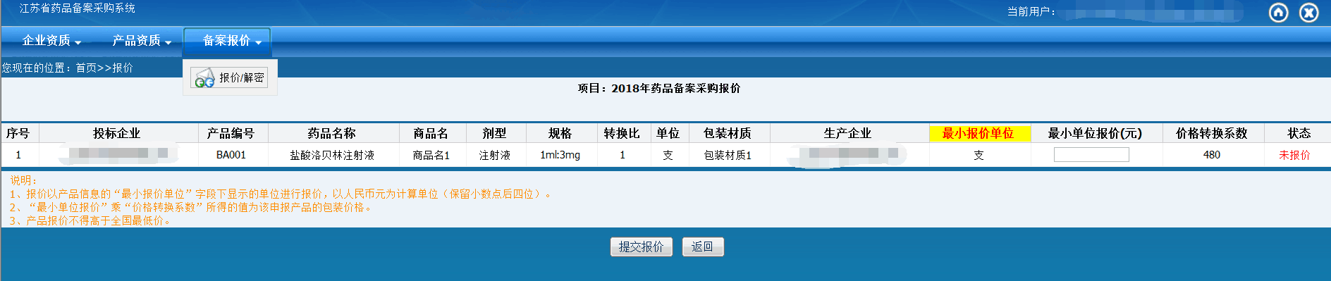
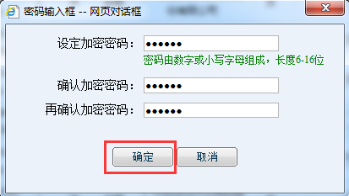
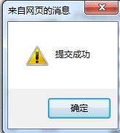

4.报价后，系统页面最小单位报价列显示“***”。点击【修改报价】，输入加密密码后可以查看和修改报价金额。填写完成后，点击【提交报价】，可重新上传新的报价金额。
注：(1)在系统规定的报价时间段中，修改报价可多次，以最后一次报价为准，并且加密密码以最后一次报价时的加密密码为准。
(2)建议用户点击【修改报价】按钮查看报价金额，以此核对报价密码和报价金额是否正确。

三、 解密操作
1.选择主菜单【备案报价】，点击【报价/解密】子菜单，进入【项目】页面。
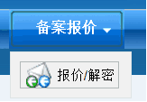
2. 在【项目】页面，点击【解密】按钮，进入【产品解密】页面。
注：【解密】按钮只有在系统规定的时间段内出现，即解密开始时间至解密结束时间。
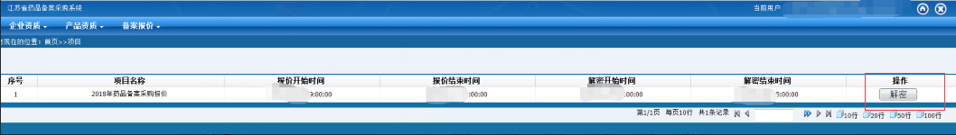
3. 在【产品解密】页面，点击【解密】按钮，弹出报价加密密码输入框，输入报价加密密码后，点击【确认】按钮，对本项目中全部产品进行解密。产品解密完成后，最小单位报价列显示明文，【解密】按钮消失。
